2018年温岭市青少年科学嘉年华活动

竞赛规则

主办单位：温岭市教育局
温岭市科技局
温岭市体育局
共青团温岭市委
温岭市科学技术协会
承办单位：温岭市青少年宫
温岭市青少年文化艺术促进会

活动时间：2018年5月5日-6日

竞赛规则目录

- 《2018年温岭市青少年科学嘉年华竞赛通则》…………………………1
2、“头脑风暴”项目竞赛规则 ………………………………………………3
3、“电子制作”项目竞赛规则 ………………………………………………5
4、“智力七巧板”项目竞赛规则 ……………………………………………11
5、 创客作品赛项目竞赛规则………………………………………………14
- 航空模型项目竞赛规则…………………………………………………18
- 车辆模型项目竞赛规则…………………………………………………21
- 建筑模型项目竞赛规则…………………………………………………23
- 航海模型项目竞赛规则…………………………………………………25
10、科学智力项目竞赛规则…………………………………………………27

2018年温岭市青少年科学嘉年华竞赛通则

1、领队和教练负责加强运动队的纪律教育、安全教育、文明行为教育、环境卫生教育，负责本队的训练和竞赛，遵守赛场纪律，遵守竞赛规程、规则，服从竞赛管理人员和裁判员的调度安排。
2、领队和教练应按要求参加竞赛培训，可以对规程、规则等事项提出咨询。遇争议或异议时，按组委会的决议执行。
3、参加比赛的器材必须符合单项技术要求。工作人员可以采用自审和抽查的方法审核器材、合格后做上标记。取得名次的器材要进行复审, 复审不合格者成绩无效。 使用未经检录的器材和其它弄虚作假行为的，取消该轮比赛资格。
4、每套（架、辆、艘、包）器材只能由1名选手用来参加比赛和记录成绩。每轮比赛结束时，参赛选手应在成绩单上签名，否则本轮比赛成绩无效。
5、除单项规则有要求外，所有参赛的器材、工具一律自备，每名选手在比赛中允许有数套备用器材，但必须通过检录合格做上标记方可参赛。
6、竞赛场地
⑴严禁携带各类危险品进入赛场，赛场及周边严禁烟火。
⑵选手要爱护赛场环境，如造成污损应予恢复或赔偿。
⑶参赛选手、工作人员凭赛会证件进入赛场，其他人员不得进入赛场。
⑷竞赛场地（水池、赛道）的尺寸、布标位置、航行路线、选手操纵区等，见各项目场地图。如遇竞赛场地（水面）有杂物，运动员可在赛前提请工作人员清理，竞赛开始后任何人不得再因此提出异议。凡是危及安全、妨碍比赛的器材或装置，项目裁判长有权禁止使用。
7、无线电管理：赛场及周边为无线电管理区。竞赛期间，任何人员在管理区私自开机造成后果的，一经认定，肇事者将被记录为严重违规，并承担相应责任。选手在入场比赛前经裁判同意领回发射机；本人比赛完毕，立即将发射机交回收管，违者将取消竞赛资格。比赛全部结束后，在项目裁判长的许可下，方能领回自己的发射机。
8、检录：比赛开始前15分钟清场，同时开始检录,核对选手和器材，登记、收存遥控发射机；隔1分钟点名1次，点名不到者出场顺序排后，2次点名不到者，该轮比赛作弃权论。检录后，选手及竞赛器材不得离开赛场。
9、模型项目允许1名教练员（或领队）入场进行口头指导。按规定入场的助手只能做协助工作。
10、以下情况该轮判为零分：声明弃权、检录点名或进入正式比赛时点名未到、或在比赛时间内未能起跑、启航及其他严重犯规。
11、竞时类项目除单项规则有要求的，其他计算成绩的时间统一以秒单位，精确到小数点后1位（舍去第2位小数）。
12、声明为试航的成绩无效。
13、排列个人名次时，若无具体规定，成绩相同者名次并列；取奖方法在“浙江省暨台州市第五届青少年科学嘉年华的规程”中规定。
14、裁判员应严格遵守“严肃、认真、公正、准确”守则，提高裁判工作透明度。确定成绩的记录要由选手确认签字，并张榜公布。
15、遇下列情况总裁判长有权决定提前或推迟竞赛：变动场地、气象条件改变或其他原因不适合比赛。
16、各代表队在比赛过程中，如发生下列行为，被视为严重犯规，裁判员有权视其情节给予警告、取消该轮成绩;裁判长有权取消该项目比赛资格的处罚。
⑴比赛中故意妨碍影响他人竞赛，故意损坏他人模型。
⑵比赛过程中，参赛队及相关人员违反无线电遥控发射机管理规定或在场外擅自使用无线电遥控发射机。
⑶比赛过程中，弄虚作假，破坏赛场纪律，不听从裁判、工作人员劝导，妨碍竞赛正常进行。
17．参赛选手应遵守纪律、服从裁判、不得影响裁判员的工作，对破坏纪律、无理取闹、弄虚作假的参赛者或参赛队，竞赛组委会可视情节予以批评、警告直至取消全部项目比赛资格的处分。
18、参赛选手对裁判工作有异议时，有权通过领队以口头或书面形式向大会提出；对成绩名次评定有异议时，应在公布成绩后1小时内提出。
2018年温岭市青少年科学嘉年华“头脑风暴”项目竞赛规则

一、竞赛项目
1.“飞弹发射”双人赛
2.“重力车”双人赛
二、竞赛组别
1.“飞弹发射”双人赛设初、小学组
2.“重力车”双人赛设小学组
三、材料要求
除有相关规定外，竞赛器材、工具均由选手自带，根据竞赛规则现场审核。
四、比赛办法
（一）“飞弹发射”双人赛
1.任务描述
以胶卷盒为主材料，制作一枚飞弹。用自制发射架进行发射。
2.比赛规则
（1）每组参赛人数为2人，共同合作完成比赛；
（2）飞弹和发射架为现场制作，制作时间为60分钟；
（3）发射动力不可使用火药、燃料或电子设备等；
（4）选手在指定位置上完成制作和比赛；
（5）胶卷盒现场提供。选手可最多制作3枚飞弹进行比赛，比赛时，选手依次发射所有飞弹（3枚），以射击距离最远者为最终比赛成绩；
（6）比赛时，发射架的最前端不得超过场地起始线。
（7）比赛场地左右宽为1.5米，飞出边界的不计成绩。
（8）测量时，以飞弹的主体部分（瓶身）第一落点为测量终点。
（9）计分单位为0.1厘米。
（二）“重力车”双人赛
1.任务描述
制作一辆小车，并以一个50克砝码的势能作为动力，不得附加任何其他动力装置，行驶尽可能长的距离。按距离长短排列名次。
2.比赛规则
（1）每组由不超过两位选手组成。小车为现场制作，制作时间为60分钟，制作材料和工具由参赛选手自备。
（2）小车长不得超过20cm，高度不超过50厘米。小车仅能以砝码的势能作为动力，不得使用任何其他动力装置。
（3）小车从起跑线出发，出发前应保持静止状态，出发时禁止推动。
（4）跑道宽度为100厘米，小车任何部分一旦行驶出边线则成绩为零。
（5）当小车停止行驶时，测量小车上距离起跑线最近的点（含脱落部件）到起跑线之间的距离即为测试成绩。
（6）每组有两次测试机会，取成绩较好的一次作为最终成绩。
五、成绩评定
取一轮最好成绩排列名次，分数高者名次列前；分数相同，则以次高的分数排名，再相同则名次并列。
2018年温岭市青少年科学嘉年华“电子制作”项目竞赛规则

一、竞赛项目
1.智能小车循轨定点竞速赛
2.简易机器人行走定点竞赛
二、竞赛组别
本项目只设小学组
三、比赛办法
（一）智能小车循轨定点竞速赛
1.参赛模型要求
（1）参加竞赛的模型须为组委会规定的智能小车（智能循轨器）原始套材，不得提前组装、调试。
（2）选手在指定地点、规定时间内，现场独立完成制作、调试；按抽签顺序参加循轨定点竞速赛。
2.现场制作
（1）检录：选手提前20分钟，自带参赛证、原套材和制作工具（电烙铁、钳、螺丝刀、镊子等）到赛场检录、抽签。经检录合格后入场；一人可带多套原始套材入场制作参赛，但必须全部参加检录；半成品、样机不得带入赛场。
（2）裁判下达“开始”口令后，开始制作。
（3）现场制作、调试总时间为80分钟；
（4）制作要求
电子线路部份：按说明书制作，不得增减元器件或变动电子线路，导线和元器件从无铜箔面插入线孔焊接（三个发光二极管传感器除外），剪去过长的引脚，无虚焊并调节到具有识别黑色和白色的功能。
机械部份：套材安装符合图纸要求、不得少装螺丝及部件（垫片和橡皮筋除外）。
不符合以上要求之一的，为制作不合格。
（5）调试时须自觉排队，服从裁判指挥，依次放行；
（6）裁判发出“时间到”，应立即停止制作和调试，并把参加循轨赛的智能小车按序排放在跑道边；
（7）焊接过程中应注意人身安全及桌椅保护；
（8）违反上述规定者，取消定点赛资格。
3.循轨赛
（1）行驶：选手在裁判指令下作好智能小车循轨行驶的准备，裁判发出“预备－开始” 的口令后，行驶计时开始，选手接通开关，将智能寻轨器的尾轮放在起点线后起跑行驶。
（2）唱分：智能小车的行驶路线必须由低分依次到高分沿着轨道轨迹行驶，每当智能小车尾轮驶过一条分值线时，主裁判立即唱出分值并按秒表记录相应时间（精确到秒），副裁判观察行驶情况（如指示灯工作情况和行驶路线等）并计时，供主裁判参考；
（3）评判：当智能小车正常行驶到减分区、或某分值区停止时，本次行驶赛记时终止，所用时间为行驶时间（精确到秒）；所在区域的分值为行驶分值（分值评判以尾轮为依据，若尾轮正好停在分界线上，以低分计）。若行驶中偏离跑道，则以正常行驶的最后行驶时间和行驶分值为本次行驶赛成绩；行驶经过满分区但未能停在减分区而继续行驶的，按80分计算。
（4）再驶：随即进行笫二次智能小车行驶（允许30秒钟内对可调电阻进行调节 ）；
（5）再判：评判第二次智能小车行驶是否合格、有效，并记下第二次成绩（分值和时间）；
（6）签字：裁判将记有两次行驶分值和时间的成绩表交选手签字认可，若有异议，可在签字后注明要申诉，并按有关程序进行申诉。签字后选手即可离开赛场。
（7）评判规定：凡属下列情况之一者，均判该次行驶不合格（无成绩）：
- 裁判尚未发出“预备----开始” 的口令，智能小车己启动；
- 智能小车起驶时尾轮压到或超越起点线；
- 行驶中指示灯工作不正常；
- 行驶中发生零部件脱落；
- 更换零部件的；
- 在行驶过程中接触智能小车的；
- 行驶时间超过3分钟的
（8）不服从裁判，又不按程序提出申诉，并严重影响竞赛进行者，违反锦标赛其他有关规定者。
4.名次评定
（1）竞赛进行两轮，取最好一轮成绩为竞赛成绩。
（2）分值多者名次在先，分值相同时，以行走时间少者名次在先；如遇成绩相同时，以另一轮成绩排列名次；如仍相同，名次并列。
5.竞赛跑道
（1）智能小车行驶赛场地（或专用轨道），要求平整、无明显坡度、无障碍。
（2）智能小车行驶赛专用轨道的放置应尽可能避免太阳光的影响。最好拉上窗帘，用日光灯照明。
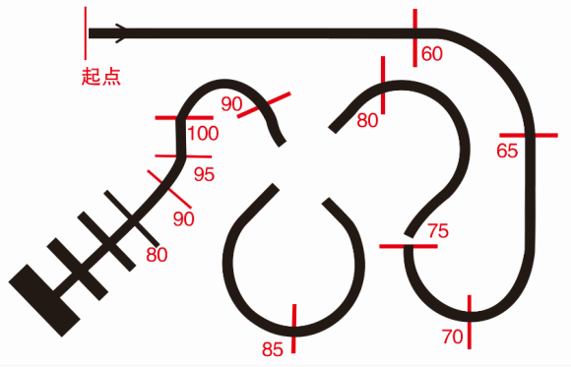
（3）智能小车行驶赛专用跑道示意图：

（二）简易机器人行走定点竞赛
1.参赛模型要求
（1）参加竞赛的模型须为组委会规定的简易机器人原始套材，不得提前组装、调试。
（2）选手在指定地点、规定时间内，现场独立完成制作、调试；按抽签顺序参加行走定点赛。
2.现场制作
（1）检录：选手提前20分钟，自带参赛证、未经处理的指定简易机器人套材和制作工具（电烙铁、烙铁架、松香焊锡丝、钭嘴钳、螺丝刀、镊子等）到赛场检录、抽签，经检录合格后入场；一人可带多套原始套材入场制作参赛，但必须全部参加检录；半成品、样机不得带入赛场。
（2）选手入场后，听从裁判统一口令“开始”时开始制作、调试；
（3）现场制作、调试总时间为80分钟；
（4）制作要求：
电子电路部分：按说明书制作，不得增减元器件或变动电子线路；导线和元器件引脚从无铜箔面插入线孔焊接，剪去过长的引脚；焊点光洁、无虚焊。
机械部分：套材安装符合套材图纸（电动机变速箱位置仅供参考）和说明书要求、不得少装螺丝或部件（垫片除外电动机变速箱位置仅供参考）。
不符合以上要求之一的，为制作不合格。
（5）调试时须自觉排队，服从裁判指挥，依次放行；
（6）裁判发出“时间到”，应立即停止制作和调试，并把参加定点赛的机器人按序排放在跑道边；
（7）焊接过程中应注意人身安全及桌椅保护；
（8）违反上述规定者，取消定点赛资格。
3.定点赛
（1）行走：选手在裁判指令下作好机器人定点行走的准备，裁判发出“预备－开始” 的口令后，行走计时开始，选手接通开关，让机器人从起点跑区内开始自由行走，直到行走停止，随即终止计时，其间为行走成绩时间（精确到秒）。停止行走时C型脚所在区域的分值为行走成绩分值；若C型脚同时接触两个区域，则取小分值为行走成绩。
（2）评判：裁判根据规则评判本次行走是否合格、有效，并记下本次定点行走的成绩（分值和时间）；
（3）再走：随即进行笫二次定点行走（允许30秒时间调试） ；
（4）再判：评判第二次定点行走是否合格、有效，并记下第二次成绩（分值和时间）。
（5）签字：裁判将记有两次定点行走分值和时间的成绩表交选手签字认可。若有异议，可在签字后注明要申诉，并按有关程序进行申诉。签字后选手即可离开赛场。
（6）评判规定
有下列情况之一的，本轮行走无成绩：
- 发令行走开始时机器人踩到或超越起点跑线的；
- 机器人在行走过程中跌倒、零部件脱落、指示灯不正常或脚踩其中一条边界线的；
- 自裁判发令开始，机器人离手触地后，再接触机器人的；。
- 行走时间超过3分钟的；
- 机器人在黄色“炸弹区”内（含脚踩黄线）停止不前的；。
- 不服从裁判，又不按程序提出申诉，严重影响竞赛进行的。
4.名次评定
取最好一轮成绩为竞赛成绩。分值多者名次在先；若分值相同，行走时间少者名次在先。如遇成绩相同时，以另一轮成绩排列名次；如仍相同，名次同等。
5.定点赛跑道示意图
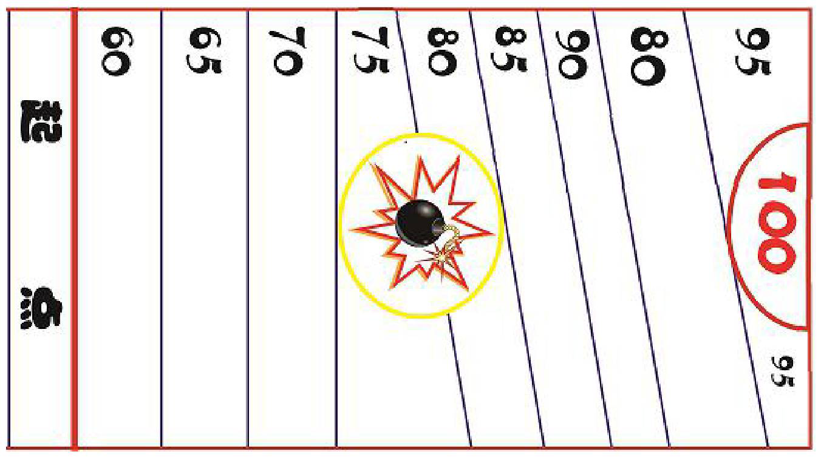
2018年温岭市青少年科学嘉年华“智力七巧板”项目竞赛规则

一、材料要求
1.统一使用七巧科技系列 “科茂” 商标的智力七巧板。
2.选手自带智力七巧板、比赛专用画板、铅笔、橡皮、油画棒或水彩笔等
比赛工具（除1K铅画纸外的）。
二、竞赛组别
本项目个人赛设小学组低段（一、二年级）、中段（三、四年级）、高段（五、六年级）共三个组别（五、六年级学生即使获奖也不予以上送台州市比赛，请各校自行选择）； 团体赛则不分组别。
三、竞赛项目
1.“智力七巧板组合分解与创新”个人赛
2.“智力七巧板多副组合”五人组团体赛
四、比赛办法
1.“智力七巧板组合分解与创新”个人赛
（1）采用现场答卷形式进行，需要使用5-8副完整的七巧板和比赛专用画板。
（2）笔试方法是对试卷图形进行组合、分解和命题创作等（见评分细则）。
（3）比赛时间为75分钟。
2.“智力七巧板多副组合”团体赛
（1）现场抽签主题（1.幸福的童年 2.共享，这2个主题抽其中一个）；
（2）创作团队根据抽到的主题内容自行创作，题目名称、组拼内容和创作理念必须与规定的主题内容相符， 不符合者不能得分。
（3）组拼：使用25副完整成套智力七巧板，在规定的纸张上（标准1K的铅画纸，尺寸为长1092mm×宽787mm，铅画纸和说明表均由大会提供）进行现场创作设计、组拼；智力七巧板组拼结束后，不能缺板或多板。
（4）背景部分可以运用其他的辅助手段予以加工，但比赛时必须是手工处理，不得采用剪、贴的方式进行创造。必须用专用画板或者实物七巧板把作品绘制在规定纸张上，同时划出分解线。
（5）可以根据作品需要添色或不添色，如果添加色彩必须均匀协调。
（6）完成的作品必须附带文字说明；内容包括：县市区名称、学校、年级、姓名、辅导员老师、手机号码。
（7）比赛时间为90分钟。
五、罚则
涉及以下事项将被淘汰：
（1） 作品表达的思想不健康。
（2） 抄袭他人作品。
（3）缺板、多板或板块重叠、板块变形等看不清楚的情况。
六、成绩评定
比赛结束，按照各组完成的作品，从新颖性、创造性、审美性及作品制作质量为依据进行评分，满分100分。分数高者名次列前，分数相同名次并列。
“智力七巧板组合分解与创新” 个人赛评分标准表
题 目 | 评分标准 | 分值
一、分解 | 图形完全分解，呈现七巧板各个轮廓 | 3/小题
（4个图形， 每题5分， 共20分） | 图形比例协调、美观 | 2/小题
二、组合 | 呈现七巧板各个轮廓 | 2/小题
二、组合 | 图形比例协调、形象、美观 | 1/小题
（4个图形， 每题5分， 共20分） | 图形具有创新性 | 2/小题
三、创新设计 | 图形符合主题、比例协调、形象、美观 | 4/小题
三、创新设计 | 每个图形按要求答题 | 1/小题
（4个图形， 每个8分， 共32分） | 每个图形具有创新性 | 3/小题
四、综合联想 | 按要求答题（名称1分，要求副数1分） | 2/题
（28分） | 符合主题、比例协调、形象、美观、干净整洁 | 20/题
 | 按要求添加背景和色彩 | 6/题
智力七巧板五人组团体赛具体评分标准表

分项 | 内 容 | 分值
创造性  （60分） | 作品主体部分及其背景部分属原创 | 15
创造性  （60分） | 主题表现新颖、构思独特、巧妙、富有情趣 | 20
创造性  （60分） | 主体部分具有想象力和个体表现力 | 10
创造性  （60分） | 作品创作的人物、情景、事件应形象生动妙趣横生 | 15
主题  （10分） | 作品主题符合命题要求 | 3
主题  （10分） | 内容健康、思想积极上进 | 3
主题  （10分） | 内容富有感染力、欣赏性、教育性、宣传性 | 4
美感  （20分） | 各部分造型和谐、主体突出 | 6
美感  （20分） | 背景、色彩等搭配合理美观 | 6
美感  （20分） | 作品体现强烈的审美感染力 | 8
文字说明 | 书写工整，无错别字和繁体字 | 3
（10分） | 创作内容、 意图简单介绍200字以内 | 7

2018年温岭市青少年科学嘉年华创客作品赛项目竞赛规则

一、竞赛项目
1.Scratch应用创作（小学组）个人赛
2.创客TED双人赛
3.3D打印软件设计个人赛
二、材料要求
1.比赛器材均为统一器材
2.竞赛器材及工具由选手自带。
三、竞赛组别
除项目名称标明外均设小学组、初中组、高中组
四、比赛办法
（一）Scratch应用创作（小学组）个人赛
1.项目说明
现场比赛，软件采用Scratch1.4或2.0版本，针对特定研究主题在规定时间内完成应用创作。
2.比赛规则
（1）参赛选手每组限报2人。辅导员每组限报1名。
（2）现场提供试题。
（3）比赛时间为120分钟，组委会提供电脑。
（4）提交作品时必须同时提交文字说明。介绍作品解决的实际问题、作品所具备的创新点或亮点、制作中的难点和解决方法等。
（5）文字说明在作品提交表内填写，要求使用水笔或者钢笔填写，必须由选手签名方可生效；
（6）填写“作品创作说明”（见附件），可以事先填写好，比赛时交评委。
3.评分方式
采用评委打分，去掉最高分和最低分，计算平均分为选手的比赛成绩，按得分高低取奖。

（二）创客TED双人赛
1.项目说明
“创客TED”是一种创客分享的活动形式，类似于美国的TED讲堂，激发创新欲望，交流创造心得，催生创意风暴。
2.比赛规则
（1）项目须由学生设计完成，能体现出学生创意，建议软硬件相结合。
（2）项目展示由学生介绍实物介绍创意来源、方法过程和效果。建议使用PPT解说，时间为6分钟，评委提问答辩。
（3）填写“作品创作说明”（见附件），可以事先填写好，比赛时交评委。
3.评分方式
采用评委打分，去掉最高分和最低分，计算平均分为选手的比赛成绩，按得分高低取奖。

（三）3D打印软件设计个人赛
1.项目说明
（1）大赛主题：“3D打印演绎科技嘉年华”
（2）大赛鼓励大家通过对科技嘉年华相关事物的设计展示台州市科技嘉年华的风采。比如设计打印嘉年华的 LOGO标志、吉祥物、科技+等等。
（3）作品要求充分体现3D打印技术优越性， 比如乒乓球这样的薄壁结构，再比如花生壳一样的中空结构打印， 能够解决其内部中空而非目前常见的中间有辅材料即桁架支撑的设计打印方法。
2.比赛规则
（1）参赛作品必须为原创作品，用3D造型设计软件现场完成；
（2）选手使用的3D设计软件和电脑自备， 现场不提供网络。
（3）比赛时间：3小时。
3.作品要求
（1）最终作品文件为 STL文件， 文件名为运动员编号 （比赛时提供）
（2）提交300字以内作品的创新设计理念、 设计特色简介（可以事先填写
好，比赛时交评委）
（3）作品尺寸最大不得超过300×300×300mm，最小不得小于20×20×
20mm，且能够通过3D打印设备打印成最终产品。
4. 评分标准
主题性 | 创新性 | 美观性 | 结构合理性 | 总分
30 | 20 | 20 | 30 | 100

附件：
“评选类项目”作品创作说明
比赛项目名称：
学校： 姓名： 辅导员：
创作思想（创作背景、目的和意义）
创作过程（运用了哪些技术或技巧完成主题创作，哪些是得意之处）
原创部分
参考资源（参考或引用他人资源及出处）
制作用软件及运行环境
其他说明（需要特别说明的问题）
注：不够填写，可另附页。 选手签名：
2018年温岭市青少年科学嘉年华航空模型项目竞赛规则

一、竞赛项目
1.“手掷纸飞机着陆定点”个人赛
2.““腾云号”飞翼滑翔机冲浪”个人赛
二、材料要求
1.“腾云号”飞翼滑翔机冲浪个人赛统一使用中天“腾云号”飞翼滑翔机。
2.竞赛器材及工具由选手自带。
三、竞赛组别
设小学组、初中组、高中组
四、比赛办法
（一）“手掷纸飞机着陆定点”个人赛
1.现场制作
（1）选手提前20分钟签到，抽取参赛序号，并领取组委会提供的竞赛专用纸（“80g”A4打印纸3张），自带纸张不得参赛。
（2）选手须本人现场独立制作纸飞机3架，完成后写上参赛号及姓名。
（3）纸飞机必须整纸折叠而成，不得撕裂、剪切、粘贴、装订、悬挂重物、涂抹液体或填装其他物品。
（4）制成的纸飞机必须是典型的飞机造型，至少有明确的机身和左右机翼区分，翼展不少于4厘米。
（5）纸飞机是否符合竞赛要求，由现场检录裁判确定。
2.定点赛场地
以半径0.5米的圆为靶心，半径为5米的圆为有效得分区域，起点线距离圆心10米。
3.定点赛流程
（1）选手按抽签顺序依次上场比赛，裁判点名三次不到，视为弃权。选手上场后连续投掷飞机3次（每架飞机投掷一次，无试飞）。
（2）选手投掷飞机时可站立或有助跑，但双脚在任何时候不能越线或踩线，且飞机离手时至少要有一只脚没有离地，否则成绩无效。
4.成绩评定
（1）模型着陆静止后，机头落在靶心内为100分，每离开靶心50厘米成绩降10分（少于50厘米按50厘米计），机头压线按高分值计分。
（2）3次成绩相加为总成绩；如总成绩相同,则按最好一次排名；若3次皆相同,则总成绩并列。
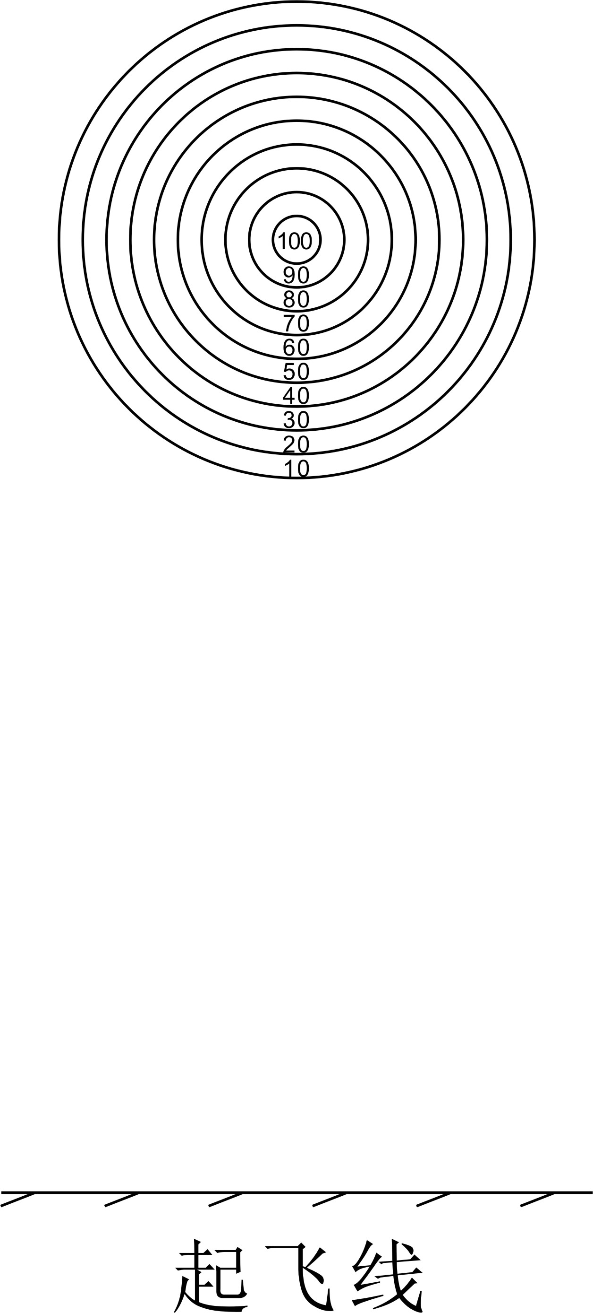
5.赛场示意图
有效区域

- ““腾云号”飞翼滑翔机冲浪”个人赛
1.比赛场地（见图）
在长15米，宽10米的场地内设置两根高度为2米的标杆， 起飞线位于其中一根标杆处。
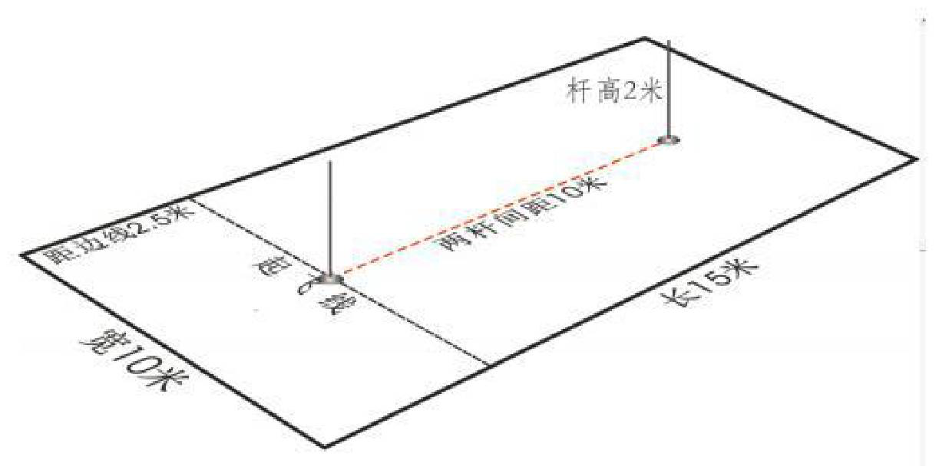
2.制作时间
中学8分钟，小学10分钟。完成1-2架模型飞机的制作与调试。
3.比赛时间
每轮比赛时间1分钟。
4.比赛方法：
（1）利用双手或借助工具（但不能触碰模型）推动模型飞行， 在一分钟时间内按逆时针方向绕标杆飞行一圈， 以所用时间少者名次列前；
（2）模型飞过起飞线开始计时，飞过终点线停止计时。
（3）模型飞过起飞线后与选手任意部位发生触碰，该轮成绩无效。
2018年温岭市青少年科学嘉年华车辆模型项目竞赛规则

- 竞赛项目
四驱车模型轨道赛
二、材料要求
1.必须采用组委会规定的“田宫 18643 ”竞赛专用型四驱车器材及“15375 2120r/min”转双头马达。
2.竞赛器材及工具由选手自带。
三、竞赛组别
设小学组、初中组、高中组
四、比赛方法
（一）轨道模型四驱车的技术规定
1.电源：限用5号电池两节（在安全规定范围内，品牌、充电时间不限）。单节电池电压≤1.68V。
2.外观：车身必须贴有完整的彩色贴纸，不得喷涂。
3.必须为四轮四驱。
4.参赛车辆必须为原包装套材（不得拆封），不得添加、减少零件；必须使用配套马达，不得改装；不得使用强力胶粘接。
（二）现场制作、调试
1.比赛使用的四驱车，必须经现场检录、标记，由选手本人现场拼装、调试，整车拼装完全才能放行。
2.所用模型材料、工具由选手自带。允许运动员在规定时间内制作多辆赛车，但应全部经过检录作标记。
3.拼装、调试时间为45分钟；
（三）竞速
1.放行前、后，赛车均须统一摆放，接受裁判员审验，如发现违规将取消比赛资格。
2.选手在裁判员点名后，准备时间为1分钟，超时则视作该轮比赛弃权。
3.选手在比赛时，要举手示意，经裁判员同意后方可在指定放行区放行，否则重放；行驶完成，由参赛选手在计时器前方终点区自行接车。
4.赛车出发后选手不得以任何方式触及赛车，比赛中发生停车、飞车、翻车、倒行、窜道、车体主要部分（包括车壳，导轮、轮胎等）发生散落、解体等情况，即使赛车仍在行驶，该轮成绩亦为0分。出现上述情况，选手应立即收回赛车，退出该轮比赛。
5.比赛过程中必须服从裁判指挥，注意安全。
（四）成绩评定标准
1.使用三轨斜交跑道。赛道以现场为准。
2.采用电子自动计时，赛车第一次穿过起跑线前方计时器下方自动开始计时，跑完三轨第二次穿过计时器下方自动停止计时。
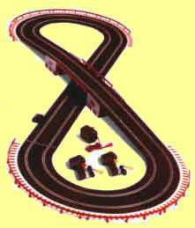
3.根据每轮行驶所用的时间确定名次，用时短者为胜。竞赛为二轮，取其中最佳一轮成绩评定个人名次。当成绩相同时，以另一轮成绩评定名次。
2018年温岭市青少年科学嘉年华建筑模型项目竞赛规则

一、竞赛项目
木结构桥梁承重个人赛
二、竞赛组别
设小学组、初中组、高中组
三、材料要求
1.木结构桥梁承重个人赛统一使用中天木结构套材（材料为松木条，规格：2.5mm×2.5mm×550mm，材料数量：12根）。
3.竞赛器材及工具由选手自带，粘接用胶水禁止使用AB胶。
四、比赛办法
（一）木结构桥梁承重个人赛
1.选手须使用在承重赛模型制作现场完成的模型参赛。比赛包括承重模型现场制作和承重赛两个阶段，承重模型现场制作结束后，按照赛程安排进行承重赛。
2.参赛选手须独立制作1个模型，不得接受他人的指导和帮助，违者取消参赛资格。
3.制作时间为3小时。
4.参赛选手不得使木条有任何形式的平行重叠粘接，两根木条之间的平行距离不得小于10mm。
5.模型重量须≤22g，总长≥500mm，高度<100mm，模型设计须能顺畅放置承重器;赛前由裁判员对模型进行称重、测量、登记。模型称重、测量不合格者在1分钟内进行修整，修整后仍不合格则取消其参赛资格。
6.木结构承重模型用承压垫板尺寸：80mm×80mm。见图一
7.承重赛程序：
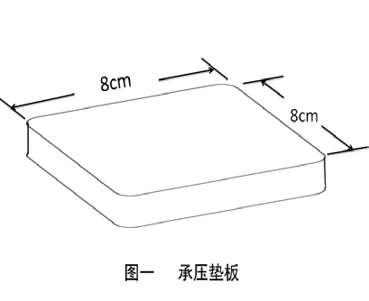
（1）承重赛使用的器材、设备等须由组委会统一提供。选手的上场承重顺序由现场抽签决定。
（2）选手入场后须在1分钟内将桥梁、承压垫板要求放置好并举手示意。裁判员发“开始”口令2分钟计时开始、选手开始利用称重测试器材对桥梁模型施压。
（3）承重赛时间为2分钟，规定时间内以承重器材显示的最大压力值为该选手的最终成绩。
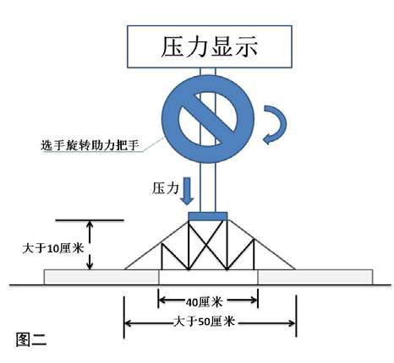
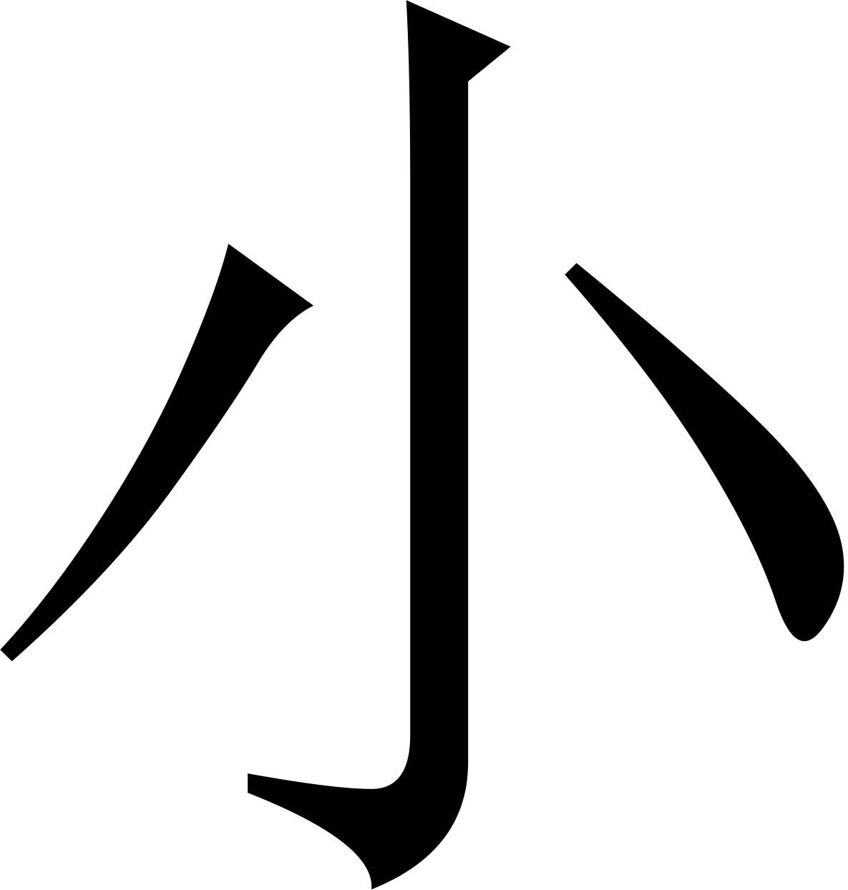
（4）在承重赛过程中，模型与支架之间不得加垫任何辅助物。承重前，模型的最低点不得低于支架的上水平面。见图二
8.评分标准
根据运动员最终承重重量评定成绩，承重重量以公斤为单位，精确到小数点后第1位。

五、成绩评定
木结构承重个人赛以承重重量高者名次列前；承重重量相同模型自重轻者名次列前。

2018年温岭市青少年科学嘉年华航海模型项目竞赛规则

一、竞赛项目
“台州号”导弹护卫舰制作航行个人赛
二、竞赛组别
设小学组、初中组、高中组
三、材料要求
竞赛器材及工具由选手自带。
- 比赛办法
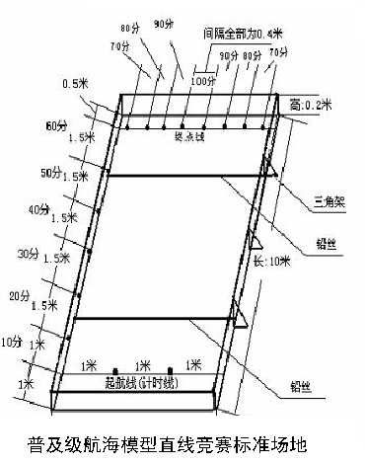
（一）技术要求
1.模型必须保持零部件完整无缺，不允许改动或更换零部件。
2.模型动力电池限每节空载电压1.62V以下，根据模型原装电池盒确定电池节数，不得多装。
（二）竞赛规则
1.现场制作与调试时间为120分钟。
2.竞赛场地如图所示
3.参赛选手自带原装套材、工具，不准带半成品、已加工零部件进入竞赛场地（允许带备用套材），制作时间内不得接受他人的协助或指导，比赛现场不提供220V电源。
4.放航次序由编排公布。船体任何部位触及起航线为起航，触及终点线或边线视为航行结束。
（三）评分标准
出现下列情况之一视为0分；
1.裁判发出起航令后10秒钟内没有起航；
2.模型起航后，任何部件脱落水中；
3.模型起航后，60秒内没有到达终点或边线；
4.选手及其它人员接触航行中的模型或以各种方式影响模型正常航行的。记录成绩为航向分0分、航行时间90秒。
五、成绩评定
1.遥控快艇航行5圈记录航行时间，以航行时间长短评定名次，时间少者名次列前。竞赛进行2轮，取最佳1轮成绩确定排名，时间短者排名在前，
2.“台州号”航行竞赛进行2轮，每轮航行一次，成绩以航向分高者名次列前，航向分相同以用时少者名次列前。取最好一轮成绩为竞赛成绩。如遇成绩相同时，以另一轮成绩排列名次；如仍相同，名次并列。

2018年温岭市青少年科学嘉年华科学智力项目竞赛规则

一、竞赛项目
“魔方”个人挑战赛
二、竞赛组别
竞赛只设小学组
三、材料要求
比赛材料由组委会统一提供。
四、比赛办法
1.任务描述
在规定时间内， 全部复原由组委会统一提供的5个三阶魔方(如下图示)，总用时短者排名在前。
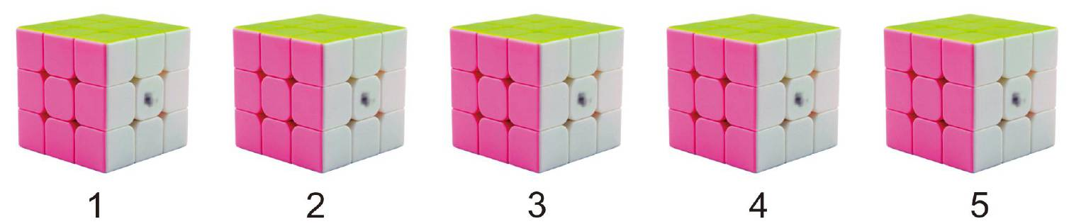

2.竞赛办法
（1）比赛前，由裁判人员将5个魔方以不同的方式打乱，打乱步骤分别在20步以上；
（2）比赛将分组进行，在一组比赛时，其他组选手在指定位置静候；
（3）每位选手最多记录2次挑战成绩，每次竞赛总时间为3分钟；
（4）规定时间内5个全部完成还原的，以选手自行计时时间为准；不能全部完成的，则由裁判员计时时间为准。计时器由主办方统一提供；
（5）取2次成绩中最佳成绩为最终挑战成绩。
3.成绩评定
在规定时间内，以还原个数和时间排列名次。还原个数多者排名列前；还原个数相同，时间短者名次列前，再相同名次并列。

